**المملكة العربية السعودية بسم الله الرحمن الرحيم المادة: رياضيات**

**وزارة التعليم الصف: الرابع الابتدائي**

**إدارة التعليم ................. الزمن : ساعتان ونصف**

**الابتدائية ...... الأسئلة: عدد ( 3 )**

**الاختبار النهائي الفصل الدراسي الثاني (الدور الأول) للصف الرابع الابتدائي لعام 1442 هـ – 1443 هـ**

**20**

(مستعيناً بالله اجيب عن الأسئلة التالية)

**يتبع**

|  |  |  |  |  |  |  |  |
| --- | --- | --- | --- | --- | --- | --- | --- |
| **السؤال الأول: اختار الاجابة الصحيحة فيما يلي:** | | | | | | | |
| 1 | ***قواسم العدد 4 هي:*** | | | | | | |
| **أ)** 1 ˛ 2 ˛ 4 | | **ب)** 1 ˛ 3 ˛ 5 | | **جـ)** 1 ˛ 5 ˛ 8 | | **د)**  3 ˛ 4 |
| 2 | ***المضاعفات الثلاث الأولى للعد 3 هي:*** | | | | | | |
| أ) 3 ˛ 6 ˛ 9 | | ب) 1 ˛ 2 ˛ 3 | | ج) 3 ˛ 7 ˛ 11 | | د) 3 ˛ 5 ˛ 10 |
| 3 | ***اذا كان 4 × 2 = 8 فأن 4 × 2000 =*** | | | | | | |
| أ) 300 | | ب) 8000 | | ج) 420 | | د) 60 |
| 4 | ***تقدير 32× 5 هو*** | | | | | | |
| أ) 20 × 5 = 70 | | ب) 30 × 5 = 150 | | ج) 40 × 5 =20 | | د) 50 × 4 = 40 |
| 5 | ***ناتج ضرب 5 × 500 ذهنياً =*** | | | | | | |
| أ) 25 | | ب) 250 | | ج) 2500 | | د) **)** 5000 |
| 6 | ***3 × 30 =*** | | | | | | |
| أ) 100 | | ب) 15 | | ج) 900 | | د) 80 |
| 7 | ***تقدير 57 × 25 هو*** | | | | | | |
| أ) 30×30=60 | | ب) 50×10=50 | | ج) 40×20=800 | | د) 60×30=1800 |
| 8 | ***ناتج 13 ÷2 هو*** | | | | | | |
| أ) 5 والباقي 0 | | ب)9والباقي 3 | | ج) 10 والباقي 0 | | د) 6 والباقي 1 |
| 9 | ***اذا كان 12÷ 4 = 3 فأن 1200 ÷ 4 =*** | | | | | | |
| أ) 300 | | ب) 40 | | ج) 120 | | د) 200 |
| 10 | ***عدد أوجه الكرة*** | | | | | | |
| أ) وجه واحد | | ب) ليس لها أوجهه | | ج) 5 أوجهه | | د) 6 أوجهه |
| 11 | ***الشكل المجاور يسمى :*** | | | | | | |
| أ) شكل ثلاثي | | ب) شكل رباعي | | ج) شكل سداسي | | د) شكل ثماني |
| 12 | IMG_3402.png***الشكل الثلاثي الأبعاد الذي له المنظر الأمامي المجاور هو*** | | | | | | |
| IMG_3400.pngأ) | | IMG_3403.pngب) | | IMG_3397.pngج) | | IMG_3398.pngد) |
| 13 | ***المثلث قائم الزاوية فيه:*** | | | | | | |
| أ)كل زواياه حادة | | ب) زاوية منفرجة | | ج) زاوية قائمة | | د) لا يوجد زوايا قائمة |
| 14 | ***الذي يعد مضلع من بين الاشكال هو:*** | | | | | | |
| أ) | ب) | | ج) | | د) | |
| 15 | ***أي المستقيمين متوازيين :*** | | | | | | |
| أ) | ب) | | ج) | | د) | |
| 16 | ***أي مثلث متطابق الاضلاع وحاد الزوايا*** | | | | | | |
| أ) | ب) | | ج) | | د) | |
| 17 | ***يسمى الشكل*** | | | | | | |
| أ) مخروط | ب) كرة | | ج) هرم | | د) مكعب | |
| 18 | ***عدد اضلاع الشكل*** | | | | | | |
| أ) ضلعان | ب) 3 اضلاع | | ج) 4 اضلاع | | د)5 اضلاع | |
| 19 | ***يمثل مخطط لـ*** | | | | | | |
| أ) منشور ثلاثي | ب) مخروط | | ج) مكعب | | د) اسطوانة | |
| 20 | ***النقطة أ تمثل العدد*** | | | | | | |
| أ) 70 | ب) 80 | | ج) 60 | | د) 61 | |

| **السؤال الثاني : ضع علامة ( √ ) أمام العبارة الصحيحة وعلامة ( × ) أمام العبارة الخاطئة فيما يلي :** | | |
| --- | --- | --- |
| **1** | 2 × 400 = 800 | **( )** |
| **2** | 16 ***÷*** 3 = 5 ويبقى 1 | **( )** |
| **3** | 5 من مضاعفات العدد 3 | **( )** |
| **4** | 600 ***÷*** 6 = 100 | **( )** |
| **5** | العددان المتناغمان عددان يسهل قسمتهم ذهنياً | **( )** |
| **6** | يبيع مطعم ٣٠٠ فطيرة كلَّ يوم، فإنه يبيع في ٦ أيام 800 فطرة . | **( )** |
| **7** | **الزاوية هنا زاوية قائمة قياسها = 90°** | **( )** |
| **8** | يسمى المثلث متطابق الأضلاع إذا كانت كل أضلاعه متطابقة | **( )** |
| **9** | المخروط ليس له رأس ولا أوجه . | **( )** |
| **10** | **الشكل  له تماثل دوراني** | **( )** |

**10**

**10**

|  |  |  |
| --- | --- | --- |
| **أوجد ناتج ضرب ما يلي** | **2- أوجد ناتج قسمة ما يلي** | **3- عدد الاوجهه والاحرف والروؤس للمنشور الرباعي** |
| 3  **6 0 1**  **× 2 1** | 3  **4 2 3 2** | 3  **الأوجه ..........**  **الروؤس ...........**  **الأحرف ............** |
| 1. يجري خالد 25 مكالمة هاتفية كل اسبوع، فكم مكالمة **تقريبا** يجري في 52 أسبوعاُ؟(درجتان)   1  .......................................................................... | | |

**السؤال الثالث**

**انتهت الأسئلة ..... مع تمنياتي لك بالتوفيق معلم المادة /**

|  |  |  |  |  |  |  |  |  |
| --- | --- | --- | --- | --- | --- | --- | --- | --- |
| **الملكة العربية السعودية**  **وزارة التعليم**  **إدارة التعليم بمحافظة الزلفي**  **مدرسة الشورى الابتدائية** | |  | | **المادة** | **رياضيات** | | | |
| **الصف** | **رابع** | | | |
| **الزمن** | **ساعتين** | | | |
| **اسم الطالب** |  | | | |
| **رقم الجلوس** |  | | | |
| **اسم المصحح** | **سلمان البقمي** | **اسم المراجع** | **حمد الذويخ** | **اسم المدقق** |  | **الدرجة** | **رقمًا** | **كتابة** |
| **التوقيع** |  | **التوقيع** |  | **التوقيع** |  |  |  |
| **أسئلة اختبار مادة الرياضيات الفصل الدراسي الثاني للعام 1444هـ** | | | | | | | | |

السؤالالأول / اختر الإجابة الصحيحة وذلك بوضع علامة ( 🗸 ) أمام الخيار الصحيح:

12

|  |  |  |  |  |  |  |
| --- | --- | --- | --- | --- | --- | --- |
| 1 | **حاصل ضرب 46 × 10 =** | | 2 | **الشكل التالي يمثل :** | |  |
| أ- |  | **46** | أ- |  | **مكعب** |
| ب- |  | **460** | ب- |  | **هـرم** |
| ج- |  | **4600** | ج- |  | **منشور ثلاثي** |
| د- |  | **46000** | د- |  | **مخروط** |
| 3 | **تقدير ناتج قسمة ١5١ ÷ 5 =** | | 4 | **المستقيمان التاليان :** | |  |
| أ- |  | **50** | أ- |  | **متقاطعان** |
| ب- |  | **40** | ب- |  | **متوازيان** |
| ج- |  | **30** | ج- |  | **متعامدان** |
| د- |  | **20** | د- |  | **غير ذلك** |
| 5 | **ناتج قسمة 800 ÷ 2 =** | | 6 | **الشكل التالي يتناظر مع نفسه عند زاوية مقدارها :** | | |
| أ- |  | **40** | أ- |  | **90 ْ** |  |
| ب- |  | **400** | ب- |  | **180 ْ** |
| ج- |  | **4000** | ج- |  | **270 ْ** |
| د- |  | **40000** | د- |  | **360 ْ** |
| 7 | **تقدير ناتج ضرب 47×13=** | | 8 | **المخطط التالي يمثل :** | |  |
| أ- |  | **350** | أ- |  | **مخروط** |
| ب- |  | **400** | ب- |  | **أسطوانة** |
| ج- |  | **450** | ج- |  | **مكعب** |
| د- |  | **500** | د- |  | **هرم ثلاثي** |
| 9 | **العدد المكمل للنمط التالي ( 1-4-7- -13)** | | 10 | **الزاوية التالية تمثل زاوية :** | |  |
| أ- |  | **10** | أ- |  | **حادة** |
| ب- |  | **12** | ب- |  | **منفرجة** |
| ج- |  | **15** | ج- |  | **قائمة** |
| د- |  | **20** | د- |  | **غير ذلك** |
| 11 | **الزاوية القائمة قياسها =** | | 12 | **صنف المثلث من حيث الزوايا** | |  |
| أ- |  | **90 ْ** | أ- |  | **قائم الزاوية** |
| ب- |  | **180 ْ** | ب- |  | **منفرج الزاوية** |
| ج- |  | **270 ْ** | ج- |  | **حاد الزوايا** |

**يتبع خلف الورقة**

**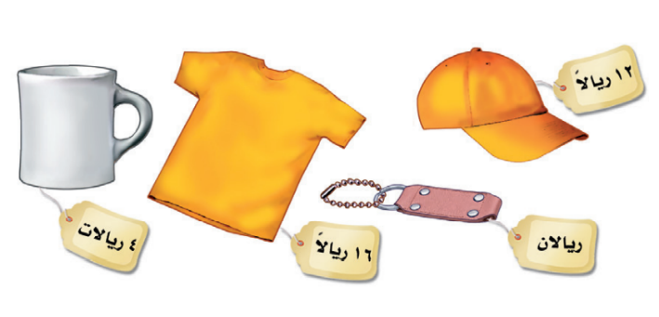**السؤالالثاني / أجب عما يلي:

4

أ/ **ذهب حمد إلى محل هدايا واشترى شيئين مما في الشكل**

**أدناه . إذا أعطى البائع 20 ريالاً وأعاد إليه البائع 4 ريالات ،**

**فما الشيئان اللذان اشتراهما ؟**

...................................................................

**ب/ يقوم حمود بزيارة عمه ، فيقطع 5 كيلومترات ذهابًا و إيابًا. إذا قطع مسافة 20 كيلو مترًا ، فكم مرة زار عمه ؟**

...................................................................

2

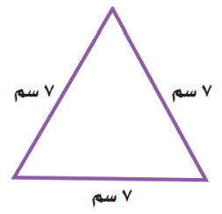 السؤال الثالث/ ضع خطًا تحت التصنيف الصحيح للمثلث التالي من حيث الزوايا والأضلاع :

**أ/ من حيث الزوايا : ( حاد الزوايا ، قائم الزاوية ، منفرج الزاوية )**

**ب/ من حيث الأضلاع : ( متطابق الأضلاع ، متطابق الضلعين ، مختلف الأضلاع )**

السؤال الرابع: أجب عما يلي :

2

**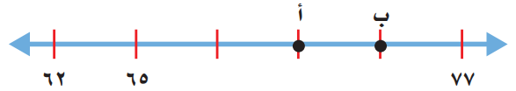** أ/ **ما العَدَدُ الَّذِي تُمَثِّلُهُ النُّقْطَةُ ( أ ) علَى خَطِّ الأَعْدادِ؟**

.................

ب/ **مَا النُّقْطَةُ الَّتِي تُمَثِّلُ العَدَدَ 74 علَى خَطِّ الأَعْدادِ؟**

.................

2

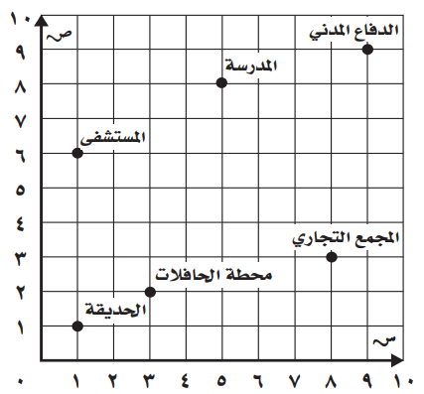 السؤال الخامس : من خلال قراءتك للرسم المجاور أجب عما يلي :

أ/ مَا الشيء الذِي يقعُ عندَ الزوجِ المرتَّبِ ( 1 ، 1( ؟ ...............

ب/ حَدِّدِ الزَّوْجَ المُرَتَّبَ لموقع المدرسة ؟ (.....،.....)

السؤال السادس / سم كلاً من المضلعات الآتية :

2

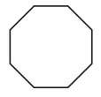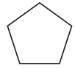

أ/ ........................ ب/ .........................

**يتبع خلف الورقة**

السؤالالسابع / أوجد القواسم والمضاعفات الأربعة الأولى للعدد 8 :

2

قواسم 8 = ................................................................ مضاعفات 8 = ..........،............،.............،................

السؤالالثامن / قرر ما إذا كانت الإجابة معقولة أم لا ، ثم اذكر السبب :

1

2

يكتب مازن 30 رسالة يوميًا ، فهل 400 تقدير معقول لعدد الرسائل التي يكتبها في أسبوع ؟

......................................................................................................................................

السؤال التاسع / مثِّل المبلغ 31 ريال بصورتين مختلفتين :

2

1-..................................................................................................................................................

2- ................................................................................................................................................

السؤالالعاشر / أوجد ناتج عمليات الضرب التالية :

6

ب) 1 6

× 3 2

أ) 3 2

× 3

ج) 4 0 4

× 2 1

السؤالالحادي عشر / أوجد ناتج عمليات القسمة التالية :

4

د) 5 8 2 هـ) 9 6 3 3

تمت الأسئلة